西门子840C系统的43号报警的分析及维修
西门子840C系统的43号报警在资料上的说明是：PLC-CPU not ready operation（PLC-CPU未准备就绪不能工作），这个故障的可能原因有：1.Hardware or software error in PLC or general data interface link(PLC硬件或软件错误或数据接口错误)；2.PLC machine data error or not in agreement with user program（机床PLC数据与使用者程序不符或错误）；3.Error in the PLC user program（PLC使用者程序错误）；4. Selection of error fine coding（译码选择错误）；这里没有具体说明哪些硬件损坏会导致故障发生。设备电气图及外围硬件的连接图见图1。
用鱼骨图法（见图2）进行故障原因分析，将所有可能的原因都写在图中，在维修中要逐一的确认排除，实现缩小故障范围、找到故障原因、排除故障、以减少重复维修次数。笔者介绍几个运用鱼骨图进行故障分析和维修的实例说明立式加工中心配西门子840C系统的硬件连接及出现43号报警时故障代码的查询。
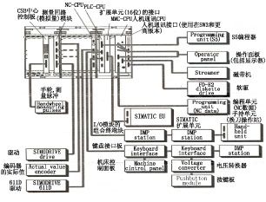
图1 SINUMERRIK 840C最大配置的外部硬件连接图
1 故障现象一
加工过程中屏幕偶尔会出现乱码，NC键盘无效，关机重新启动，出现“43”号报警：PLC-CPU未准备就绪不能工作，通过“general rest”（正常复位）功能，选择“PLC general rest”操作，删除了报警；在一次打开加工仓门，安装工件时，出现“43”号报警，PLC-CPU板报警红灯亮，外围PLC的输入/输出的DMP组合终端块（见图3）（它可安装8组I/O模块）报警红灯亮，NC键盘失效。
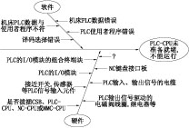
图2 原因分析的鱼骨图
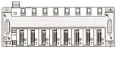
图3 1/0模块的组合终端块
根据840C系统43号报警的说明，故障可能是软件或硬件引起，我们通过“general rest”功能，选择“PLC general rest”操作，将PLC程序从使用者的内存中删除并将硬盘中的PLC程序重新加载到PLC的使用者的图1SINUMERRIK 840C最大配置的外部硬件连接图图2原因分析的鱼骨图图3I/O模块的组合终端块内存中，报警未能删除；故障前未进行编程操作，而且没有对PLC程序做任何修改，可以断定不存在软件问题。
在检查硬件时发现PLC输出模块的所有输出端都没有信号（指示不亮）输出，是否存在输出端口短路，引起PLC-CPU报警，我们将8组输出模块(每组有16位输出端) 的输出端一组一组地拆除仍未能删除故障。如查找PLC的9组输入模块（每组有16位输入端）的144个输入端的工作量太大。于是进入“DIAGNOSIS”界面，发现故障代码：00A0 0004 00E0 0064，查阅840C的关于PLC附加故障代码的说明，根据DMP模块、接口、MPC线号的PLC地址对照表(见图4)，了解到有故障的部件是PLC MD的标准值为64旋钮开关处在“E”的DMP（系统的外围器件）部件。
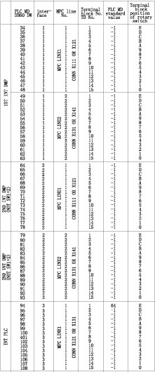
图4DMP模块、接口、MPC线号的PLC地址对照表
维修时发现与PLC-CPU相连接的键盘接口板的S4旋转挡位开关指向E，在更换了键盘接口板后（见图5），故障排除。
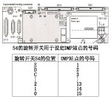
图5键盘接口板
2 故障现象二
加工中心在维护保养后重新通电准备运行前，检测机床精度时，设备出现“43”号报警。
现场检查时发现在三排的DMP组合终端块（见图3）中第一块指示都不亮，而第二、三块电源灯和报警灯都亮，进入“DIAGNOSIS”界面，发现故障代码：006F 0400 0300 0200 0100。查阅西门子840C的关于PLC附加故障代码的说明，其中6F：表示故障代码；0400：表示连接类型是DMP；0300：表示模块的接口号码为3；0200：表示DMP模块的终端块号码2；0100：表示DMP的线号为1。再查阅西门子840C系统关于每个输入输出的DMP模块、接口、MPC线号的PLC地址对照表(见图4)，通过这个表就找到故障点是DMP（机床外部设备）器件损坏，它的地址是DMP线号为1，接口号为3，旋转开关拨到D的DMP组合的终端块（见图3），将损坏的DMP组合终端块更换后故障排除。
3 故障现象三
加工中心仅在使用刀库操作面板进行装卸刀具的操作时，才出现“43” 号报警。
根据故障现象及鱼骨图所分析的故障原因推测可能原因是PLC输出信号所驱动的器件、PLC信号的输入器件、PLC的I/O模块或信号电缆有短路现象，而且可能的故障点集中在与刀具装卸有关的部分；因此先更换一个新的刀库操作面板，但故障仍然出现，同时观察到一个现象，在按下开门按键（在刀库操作面板上），门锁电磁阀松开时，“43”号报警就出现。笔者将“门锁松开”的PLC输出信号A22.0的电缆线断开，开门时再没有电压信号加载到电磁阀上，可仍然出现报警，因此断定PLC输出模块的A22.0的输出位损坏，维修人员更换了A22.0所在的输出模块后故障排除。
4 故障现象四
在对立式加工中心数控系统的板卡（CSB、NC-CPU、PLC-CPU等）拔插、清洗然后重新安装，再重启系统后，机床出现“43” 号报警。从鱼骨图所列出的原因推测软件出问题的可能性最大，但不排除在清洁板的过程中造成元器件损坏，查看系统是否还有其它报警信息，而进入“DIAGNOSIS”界面，发现故障代码：002A（表示数据丢失），因此进行以下操作：DIAGNOSIS→START-UP→GENERAL REST MODE→PLC GENERAL REST→END GEN. REST MODE。PLC GENERAL REST 的操作只是将文件名为ANW_PROG的S5的PLC程序从硬盘加载到PLC的用户内存中，笔者按这样的步骤进行多次操作仍未能删除报警，PLC-CPU的报警灯常亮；于是再查阅西门子840C的资料，发现有两个功能可尝试，第一个Format NCK AWS，它的作用是将NCK中用户的存储区格式化；第二个Forcedboot NCK-PLC，它的作用是为NCK和PLC创建一个能导致连续引导的标示符；于是进行以下操作：DIAGNOSIS→START-UP→GENERAL REST MODE→Format NCK AWS→Forcedboot NCK-PLC→PLC GEN. REST →END GEN. REST MODE ，报警才解除。
5 结论
鱼骨图是一种以西格码运用来分析问题的工具，笔者将它运用于设备的维修中，有利于缩短维修时间，提高效率，提高自身分析故障的能力。另外，了解故障信息及故障现象和熟悉设备资料是维修数控机床的必备条件

